О разработке проекта планировки и проекта межевания земельного участка в с. Нижегородка сельского поселения Зубовский сельсовет муниципального района Уфимский район Республики Башкортостан.

Рассмотрев обращение Пилюгина Г.А. (вход № 182 от 07.11.2014г.),
в соответствии со статьей 45, 46 Градостроительного кодекса Российской Федерации,

ПОСТАНОВЛЯЮ:

1. Разрешить Пилюгину Г.А. разработку проекта планировки и проекта межевания территории, на земельном участке в с. Нижегородка (кадастровый номер квартала 02:47:060302), ориентировочной площадью 1,8515 га, ограниченной с запада границей населенного пункта, с севера береговой линией реки Дема, с востока ул. Школьной, с юга ул. Чапаева земель населенного пункта. Границы и площадь проекта межевания определить проектом планировки.

2. Обязать заказчика:

2.1. получить в отделе архитектуры и градостроительства Администрации муниципального района Уфимский район РБ градостроительное задание на разработку документации по планировке и межеванию территории;

2.2. до начала проектирования выполнить в установленном порядке в полном объеме инженерно-геологические и инженерно-геодезические изыскания;

2.3. предоставить на рассмотрение в отдел архитектуры и градостроительства Администрации муниципального района Уфимский район РБ разработанные и согласованные в установленном порядке проект планировки и проект межевания в течение одного года со дня принятия настоящего постановления;

2.4. представить необходимые материалы для проведения публичных слушаний по проекту планировки и проекту межевания, принять участие и обеспечить присутствие проектной организации на публичных слушаниях, по проекту планировки и проекту межевания территории, указанной в п.1 настоящего постановления, в установленном законодательством порядке.

2.5. представить в отдел архитектуры и градостроительства Администрации муниципального района Уфимский район Республики Башкортостан один экземпляр отчетов о выполненных инженерных изысканиях и документации по планировке территории (в том числе в электронном виде) в целях формирования информационной системы обеспечения градостроительной деятельности (ИСОГД).

3. Предупредить заказчика:

3.1. проектирование и строительство конкретных объектов производится в соответствии с Правилами землепользования и застройки сельского поселения Зубовский сельсовет муниципального района Уфимский район Республики Башкортостан после разработки и утверждения проекта межевания территории в установленном порядке;

3.2. в случае невыполнения пунктов 2.3., 2.4. настоящее постановление утрачивает силу.

4. Опубликовать данное постановление в газете «Уфимские Нивы» и разместить на официальном сайте Администрации сельского поселения Зубовский сельсовет муниципального района Уфимский район Республики Башкортостан в сети «Интернет».

5. Контроль за исполнением настоящего постановления оставляю за собой.

Глава администрации

сельского поселения Р. М. Муталов

Схема размещения объекта

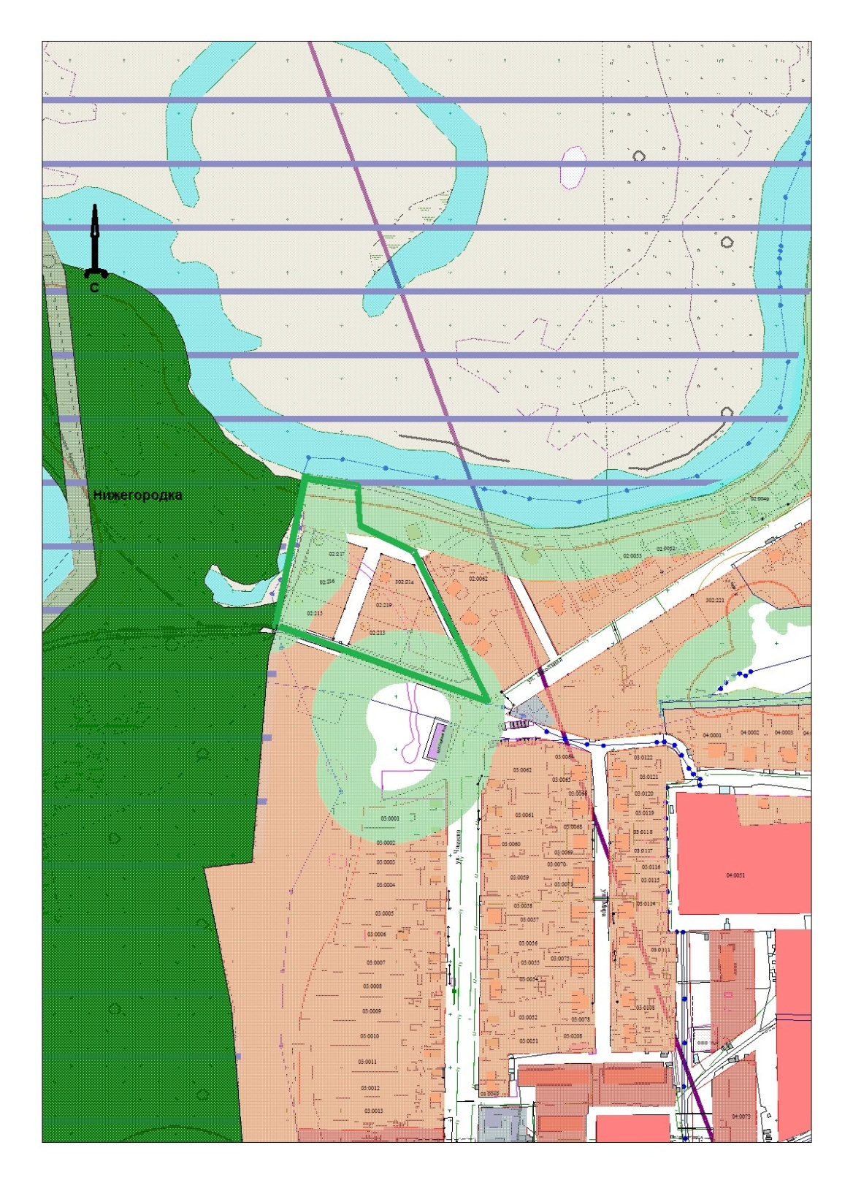
Место расположения объекта

